Argumenterende tekst: Hjelp guttene mot kroppspress! – skriveramme
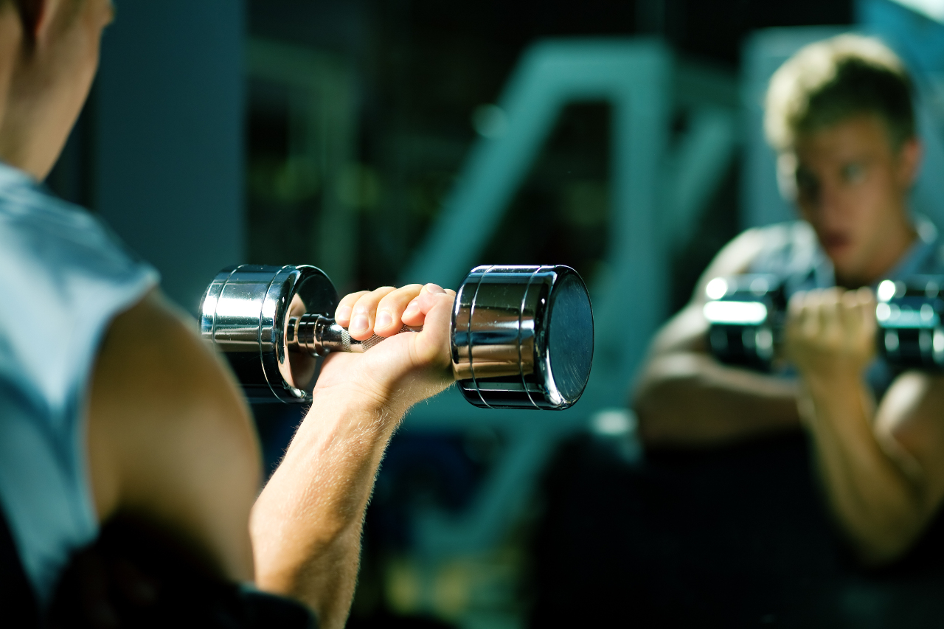
Prinsipp: Femavsnittsmetoden
1 Innledning
2 For det første
3 For det andre
4 For det tredje
5 Avslutning/konklusjon

© Kzenon/shutterstock
OPPGAVE: Hjelp guttene mot kroppspress!
______________________________________________________________________________________________________
Innledning
Hvorfor snakkes det ikke mer om at gutter er like utsatt for kroppspress som jenter?
(Utdyping: Velg det eller de punktene nedenfor som passer for deg eller finn på noe selv)
- Alle vet at jenter utsettes for kroppspress, men gutter...
- Gutter skal være så tøffe, og derfor tør de ikke å ...
- Mange gutter lider i det stille fordi ...

______________________________________________________________________________________________________
For det første
Gutter trenger noen å snakke med om vanskelige ting, det har faktisk jentene.
(Utdyping: Velg det eller de punktene nedenfor som passer for deg eller finn på noe selv)
- Alle skoler har en helsesøster, men for gutter kan det være vanskelig å ...
- Dersom skolen hadde både mannlig og kvinnelig helsesøster, tror jeg at ...
- Det er like viktig for gutter å søke hjelp som for jenter fordi ...
- Jeg tror gutter synes det er vanskeligere å søke hjelp, og derfor ...

______________________________________________________________________________________________________
For det andre
I miljøene rundt gutter er det mindre fokus på verdier som forståelse, aksept og det å ta vare på hverandre.
(Utdyping: Velg det eller de punktene nedenfor som passer for deg eller finn på noe selv)
- Samfunnets forventninger til gutter handler om at de skal være ...
- Det forventes at gutter skal være fysisk ...
- Gutter skal liksom tåle ...
- Det er på en måte ikke godtatt at gutter ...
- Å være sterk og veltrent er ...
- Miljøet rundt gutter kan være tøft, og da er det ikke så lett å ...

______________________________________________________________________________________________________
For det tredje
Gutter blir like syke som jenter av alt fokuset på kropp, trening, kost og prestasjoner.
(Utdyping: Velg det eller de punktene nedenfor som passer for deg eller finn på noe selv)
- Mange gutter og unge menn har i det siste stått fram og fortalt at ...
- Leger og psykologer roper varsko om at ...
- Å bli utsatt for alle disse forventningene om å prestere på alle fronter fører for mange til at ...
- Mannsidealene i vår tid er farlige ford i...

______________________________________________________________________________________________________
Avslutning
Hjelp guttene!
(Utdyping: Velg det eller de punktene nedenfor som passer for deg eller finn på noe selv)
- Alle skoler bør ha både mannlig og kvinnelig helsesøster fordi ...
- Media må ta opp gutters problemer like ofte som ....
- Vi må snakke om at ulikhet skaper mangfold, mens stereotype idealer kan være farlige fordi ...
- Alle mennesker er forskjellige, men de er like verdifulle uansett om...
- Foreldre, lærere og venner må være bevisste på å snakke om guttenes problemer like ofte som de snakker om …

